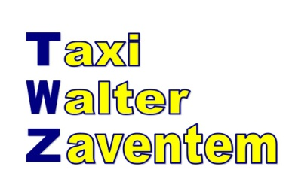
Leuvensesteenweg 510/7
1930 Zaventem
Tel. 02/720 10 00
reservation@taxizaventem.be
www.taxizaventem.be

Anmeldung Schultransport

Ab Schuljahr 2026/2027 übernehmen wir in eigener Regie den Schultransport in und um Brüssel zur Internationalen Deutschen Schule Brüssel. Wir freuen uns auf eine gute Zusammenarbeit und nehmen gerne direkt Ihre Anmeldung entgegen:
Ansprechpartner Herr Patrick Charels
Telefon 02 720 10 00 /// Mobile 0475 60 70 80
E-Mail patrick.charels@taxizaventem.be

Die komplette Organisation und auch die Abrechnung für diesen Transport Service auf monatlicher Basis erfolgt direkt durch Taxi Walter. Eine Kautionszahlung in Höhe eines Monatsbetrags (abhängig von Ihrer Tarifwahl) wird mit der ersten Rechnung an Sie fakturiert und bei Vertragsende und nach Eingang aller eventuell ausstehenden Zahlungen komplett zurück erstattet.
TARIFE (bitte Wahl ankreuzen)

Monatsticket (20 Tage) 1 Kind 450,00 € _____________
Jahresticket (20 Tage / 10 Monate) 1 Kind 4.200,00 € _____________

Rabatt ab: 3 Kinder unter der gleichen Adresse:
Monatsticket (20 Tag) 400,00 € _____________
Jahresticket (20 Tage / 10 Monate) 3.700,00 € _____________

*Abholung erfolgt in der Regel an der Haustür!

Vor und Nachname des Kindes _________________________________

Name des Erziehungsberechtigten _________________________________

E-Mail Adresse _________________________________

Telefonnummer _________________________________

Adresse Abholung _________________________________

_________________________________

Gewünschter Vertragsbeginn (Datum) _________________________________
(Sie erhalten eine schriftliche Bestätigung mit der vorgesehenen Abholzeit innerhalb von 3 Arbeitstagen.)

Markieren Welche Zeit für die Rückfahrt. (Nur diese sind möglich)

Montag | Dienstag | Mittwoch | Donnerstag | Freitag
 |  | 13h20 |  | 13h20
15h40 | 15h40 | 15h40 | 15h40 | 15h40

Rechnungsanschrift _________________________________

_________________________________

Mit den Vertragsbedingungen und der Beachtung der Transportvorschriften erkläre ich mich einverstanden:

Unterschrift Erziehungsberechtigter, Datum _________________________________

Gerichtsstand etc. Taxi-Walter

This agreement is governed by Belgian law. In the event of dispute, the courts of Brussels will
have exclusive jurisdiction.
All other issues are stipulated in our ‚General Terms and conditions‘ and the ‚taxi terms and conditions Schooltransport‘.

Ausschluss: Die Internationale Deutsche Schule Brüssel ist nicht Vertragspartner und damit weder verantwortlich für Inhalt jeglicher Vereinbarungen noch haftbar für etwaige Ansprüche gegenüber Transportnehmer oder Transportunternehmen.

